RESULTADO – TOMADA DE PREÇO

Bionexo

1

0/03/2025

N° 2025262TP72664HEMU

O Instituto de Gestão e Humanização – IGH, entidade de direito privado e sem fins lucrativos,

classificado como Organização Social, vem tornar público o resultado da Tomada de Preços,

com a finalidade de adquirir bens, insumos e serviços para o HEMU - Hospital Estadual da

Mulher, com endereço à Rua R-7, S/N, Setor Oeste, Goiânia, CEP: 74.125-090.

Bionexo do Brasil Ltda

Relatório emitido em 10/03/2025 11:52

**Comprador**

IGH - HEMU - Hospital Estadual da Mulher (11.858.570/0002-14)

AV. PERIMETRAL, ESQUINA C/ RUA R7, SN - SETOR COIMBRA - GOIÂNIA, GO CEP: 74.530-020

**Relação de Itens (Confirmação)**

Pedido de Cotação : 380045442

COTAÇÃO Nº 72664 - MANUTENÇÃO PREDIAL - HEMU FEV/2025

Frete Próprio

Observações: \*PAGAMENTO: Somente a prazo e por meio de depósito em conta PJ do fornecedor. \*FRETE: Só serão

aceitas propostas com frete CIF e para entrega no endereço: RUA R7 C/ AV PERIMETRAL, SETOR COIMBRA,

Goiânia/GO CEP: 74.530-020, dia e horário especificado. \*CERTIDÕES: As Certidões Municipal, Estadual de Goiás,

Federal, FGTS e Trabalhista devem estar regulares desde a data da emissão da proposta até a data do pagamento.

\*

REGULAMENTO: O processo de compras obedecerá ao Regulamento de Compras do IGH, prevalecendo este em

relação a estes termos em caso de divergência.

Tipo de Cotação: Cotação Normal

Fornecedor : Todos os Fornecedores

Data de Confirmação : Todas

**Faturamento**

**Mínimo**

**Validade da**

**Proposta**

**Condições de**

**Pagamento**

**Fornecedor**

**Prazo de Entrega**

**Frete Observações**

**Marlene Custodia De Araujo**

**Lagares**

GOIÂNIA - GO

5 dias após

confirmação

1

R$ 500,0000

07/03/2025

28 ddl

CIF

null

Evando Lagares - (62) 3942-5787

americacomercialservicos@gmail.com

**[Mais informações](javascript: f_mais_info(235046))**

**Programação**

**de Entrega**

**Preço**

**Unitário Fábrica**

**Preço**

**Produto**

**Código**

**Fabricante Embalagem Fornecedor Comentário Justificativa**

**Rent(%) Quantidade Valor Total Usuário**

ESPATULA

Tiago

Farias De

Souza

ESPATULA EM ACO

EM ACO

8CM CABO

DE

PLASTICO -

ATLAS

Marlene

Custodia De

Araujo

8

CM CABO DE

PLASTICO -

UNIDADE

;CASA NEVES

frete FOB

R$

R$

1

39932

-

-

AVULSA

AVULSA

null

null

5 Unidade R$ 63,7500

12,7500 0,0000

Lagares

06/03/2025

09:12

Tiago

Farias De

Souza

MASSA PVA LATA

Marlene

Custodia De

Araujo

1

8 LTS ->EM LATA

COM 18LTS OU

CAIXA COM 28KG -

LATA

MASSA PVA

25 KG -

LEINERTEX

R$

R$

R$

2

2261

-

10 Lata

64,0000 0,0000

640,0000

Lagares

06/03/2025

0

9:12

PREMIUM

FOSCA

NEVE 18 LT

- LINHA

PREMIUM

MAXIVINIL

- PREMIUM

FOSCA

Tiago

Farias De

Souza

TINTA ACRILI

BRANCO NEVE

ANTIMOFO

ANTIBACTERIC S/

CHEIR 18 L

Marlene

Custodia De

Araujo

R$

R$

R$

3

4

68939

-

-

AVULSA

AVULSA

null

null

-

-

10 Unidade

5 Unidade

615,0000 0,0000

6.150,0000

Lagares

06/03/2025

0

9:12

NEVE 18 LT

TINTA ACRILICA 25942

SEMI BRILHO

BRANCO NEVE

APROX. 18L ->

SEMIBRILHO ->

AGUA, RESINA Á

BASE DE

TINTA

ACRILICA

SEMI

BRILHO 18

LT NEVE

LINHA

Marlene

Custodia De

Araujo

R$

R$

R$

Tiago

466,0000 0,0000

2.330,0000 Farias De

Souza

Lagares

06/03/2025

09:12

NOBRE -

LUZTOL

DISPERSÃO

AQUOSA DE

COPOLÍMEROS

ESTIRENO-

ACRILICO,

FUNGICIDA E

BACTERICIDA Á

BASE DE

ISOTIAZOLINONAS

-VALIDADE

MINIMA: 2 ANOS -

DILUIÇÃO:

https://bionexo.bionexo.com/jsp/RelatPDC/relat\_adjudica.jsp

1/2

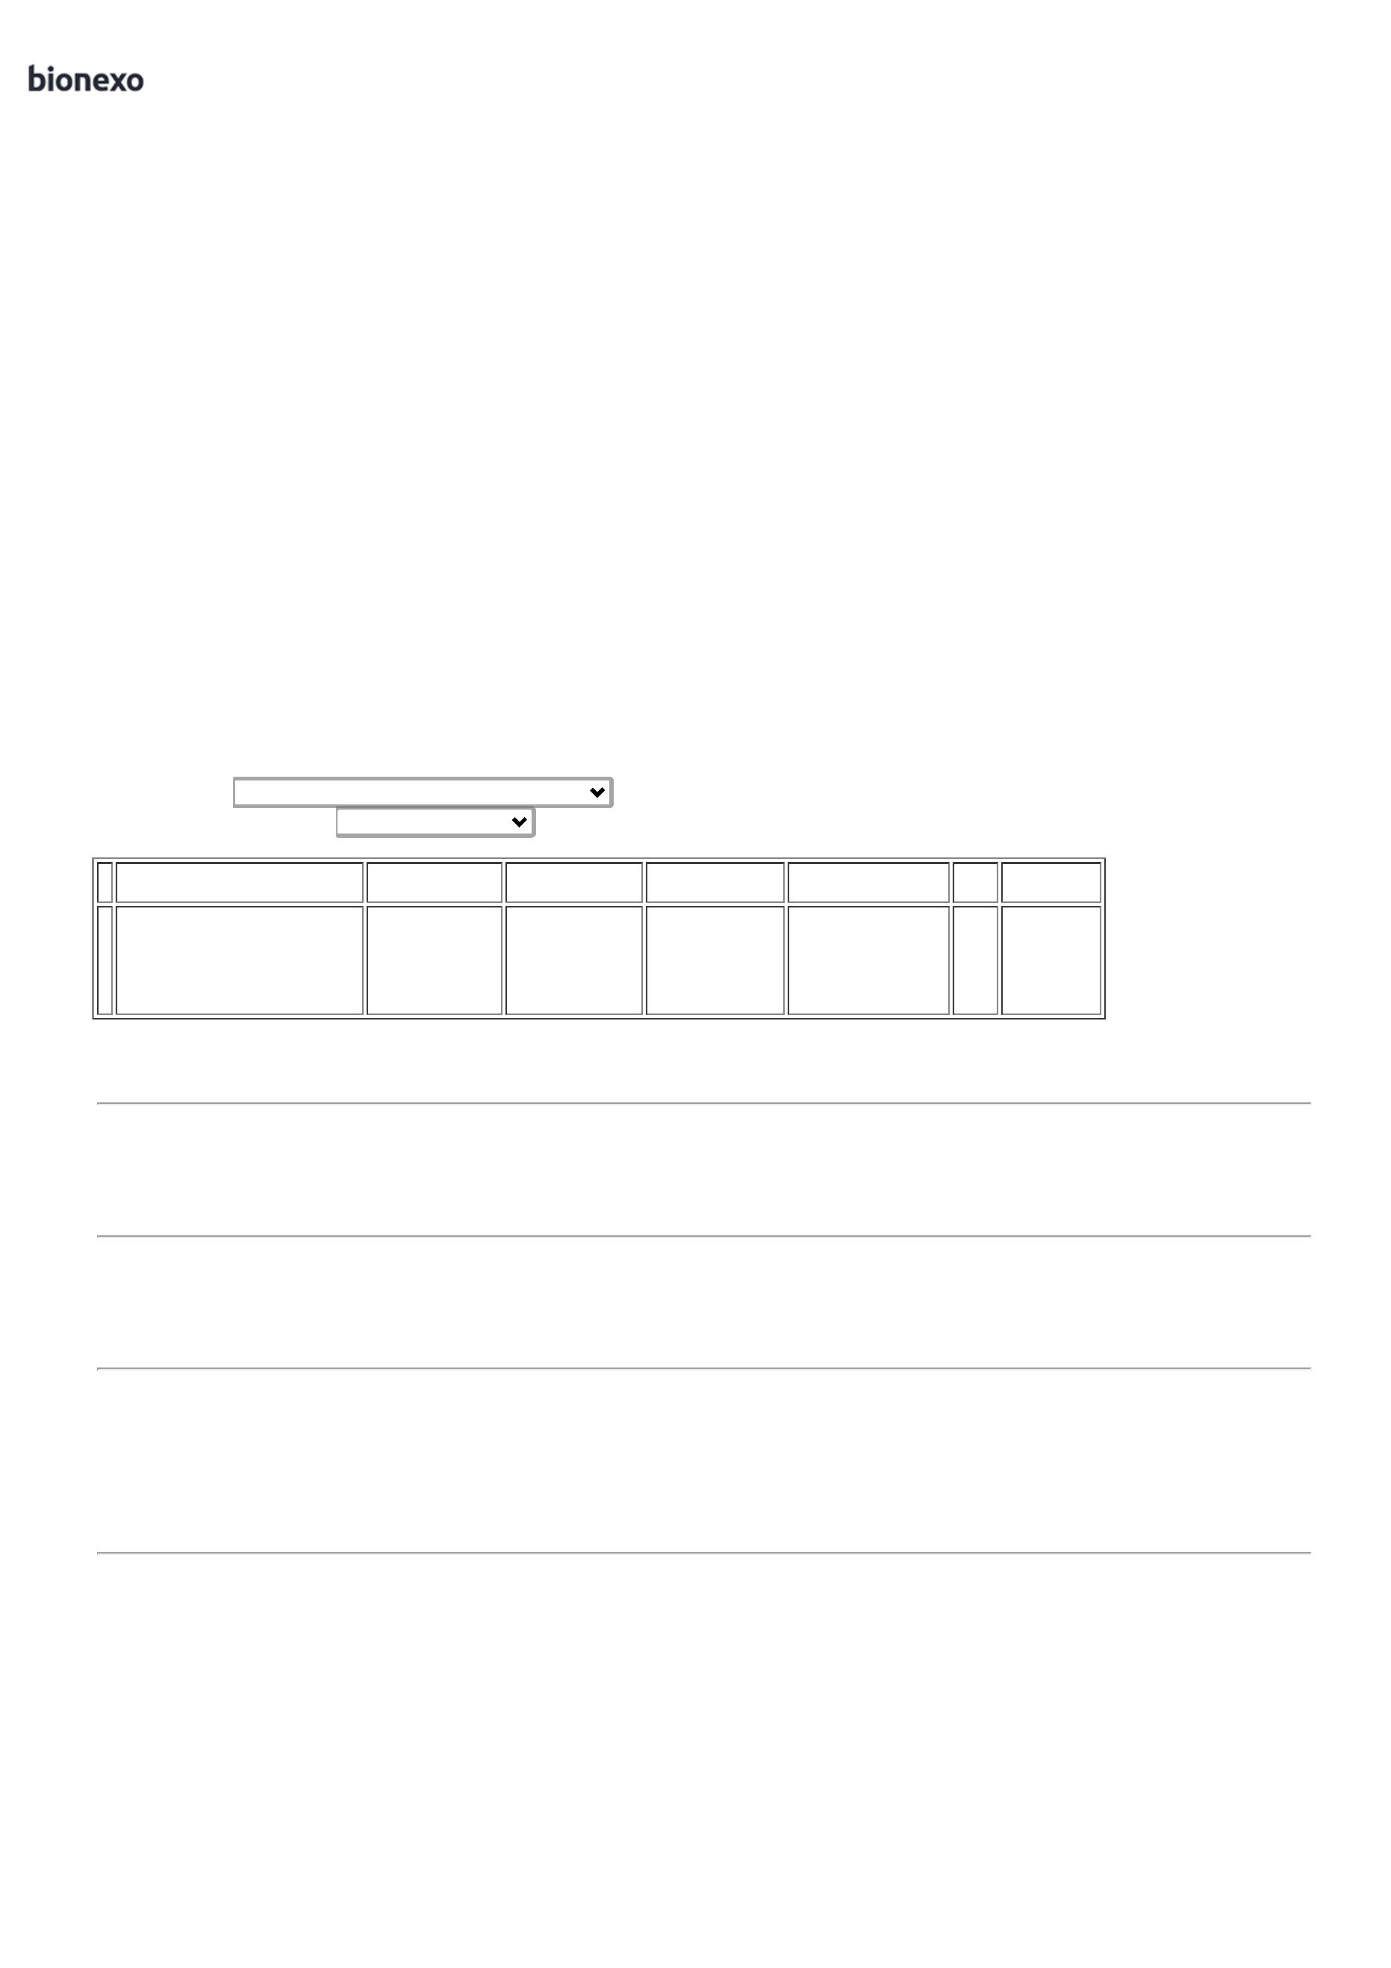

1

0/03/2025

Bionexo

MINIMA 30%

PARA PINTURA

SOBRE MASSA

CORRIDA,

ACRILILA,

DRYWALL OU

GESSO -

SUPERIOR Á 300

M2/DEMÃO.-

TINTA ESPECIFICA

PARA USO EM

AMBIENTES

INTERNO E

EXTERNO,

SECAGEM TOQUE;

2

HORAS,

SECAGEM DEMÃO

HORAS, NÃO

4

DEVE POSSUIR

CHEIRO,

ACABAMENTO

PROTETIVO A

CONTAMIÇAO -

UNI

TINTA

EPOXI

TINTA EPOXI

BRILHO A BASE DE

AGUA COR

BRANCO NEVE 3.6

LITROS -> MARCA

DE REFERENCIA

CORAL. SUVINIL

OU BEMA. - GALAO

Tiago

Farias De

Souza

BRILHO A

BASE DE

AGUA COR

BRANCO

NEVE 3.6

LITROS -

CORAL

Marlene

Custodia De

Araujo

R$

R$

R$

5

6

25888

-

-

AVULSA

AVULSA

null

null

-

-

10 Galao

337,0000 0,0000

3.370,0000

Lagares

06/03/2025

09:12

Tiago

Farias De

Souza

TRINCHA

PELO

COMUM

2'REF. 395

Marlene

Custodia De

Araujo

TRINCHA PELO DE

MALTA 2 -

R$

R$

2268

5 Unidade R$ 44,5000

8,9000 0,0000

UNIDADE

Lagares

10/03/2025

-

ATLAS

1

1:45

**Total**

**Parcial:**

R$

4

4

5.0

5.0

12.598,2500

Total de Itens da Cotação: 6

Total de Itens Impressos: 6

**Total**

**Geral:**

R$

12.598,2500

Clique [aqui](javascript:chama_completo(380045442)) para geração de relatório completo com quebra de página

https://bionexo.bionexo.com/jsp/RelatPDC/relat\_adjudica.jsp

2/2

